- Tema: Alfonsina Storni y su feminismo poético

Guía N°6
- Lee el siguiente texto. Subraya las ideas más importante y elabora un esquema de contenidos

Alfonsina Storni y su feminismo poético
El rasgo más característico de su producción fue un feminismo combativo en la línea poética. Junto a la chilena Gabriela Mistral y la uruguaya Juana de Ibarbourou conformó la primera avanzada en la lucha de las mujeres por ocupar lugares de reconocimiento en los espacios de la literatura de América.
Cultura 29 de mayo de 2018 Redacción
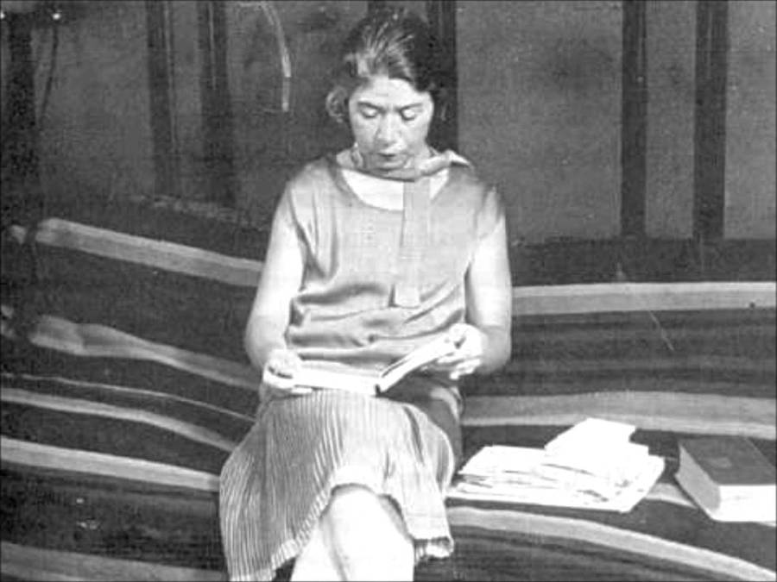
Alfonsina Storni, una mirada de mujer en el mundo literario
ALFONSINA STORNI ocupa un lugar destacado en la literatura hispanoamericana por la fuerza con que aparece en sus versos la afirmación de una mirada de mujer sobre el mundo.
Junto a la chilena Gabriela Mistral y la uruguaya Juana de Ibarbourou, contemporáneas suyas, conformó la primera avanzada en la lucha de las mujeres por ocupar lugares de reconocimiento en los espacios de la literatura de América.
SU VIDA
Nació en Capriasca, Suiza, 1892. A los cuatro años se trasladó con sus padres a Argentina, y residió en Santa Fe, Rosario y Buenos Aires. Se graduó como maestra, ejerció en la ciudad de Rosario y allí publicó poemas en las revistas Mundo Rosarino y Monos y Monadas. Se trasladó luego a Buenos Aires y fue docente en el Teatro Infantil Lavardén y en la Escuela Normal de Lenguas Vivas.
En 1917 fue nombrada maestra directora del internado de Marcos Paz. Por esa época comenzó Alfonsina Storni a frecuentar los círculos literarios y dictó conferencias en Buenos Aires y Montevideo; colaboró en las publicaciones Caras y Caretas, Nosotros, Atlántida, La Nota y en el periódico La Nación. Compartió además la vida artística y cultural del grupo Anaconda con Horacio Quiroga y Enrique Amorín y obtuvo varios premios literarios.
En la década de 1930 viajó a Europa y participó de las reuniones del grupo Signos, donde asistían figuras importantes de las letras como Federico García Lorca y Ramón Gómez de la Serna. En 1938 participó en el homenaje que la Universidad de Montevideo brindó a las tres grandes poetas de América: Gabriela Mistral, Juana de Ibarbourou y ella misma. Víctima de una enfermedad terminal, el 25 de octubre de ese mismo año decidió suicidarse en Mar del Plata.
SU OBRA
Madre soltera, hecho que no era aceptable en su época, Alfonsina Storni fue sin embargo la primera mujer reconocida entre los mayores escritores de aquel tiempo. Su trayectoria literaria evolucionó desde el romanticismo hacia el intimismo sintomático del modernismo crepuscular para desembocar en la vanguardia. El rasgo más característico de su producción fue un feminismo combativo en la línea que se observa en el poema Tú me quieres blanca, el cual se halla motivado por las relaciones problemáticas con el hombre, decisivas en la vida de la poeta.
La obra poética de Alfonsina Storni se divide en dos etapas: a la primera, caracterizada por la influencia de los románticos y modernistas, corresponden La inquietud del rosal (1916), El dulce daño (1918), Irremediablemente (1919), Languidez (1920) y Ocre (1920). La segunda etapa, caracterizada por una visión oscura, irónica y angustiosa, se manifiesta en Mundo de siete pozos (1934) y Mascarilla y trébol (1938).
Storni hizo también incursiones en la dramaturgia: en 1927 estrenó en el Teatro Cervantes El amo del mundo, y en 1931 aparecieron Dos farsas pirotécnicas, que incluían Cimbellina en 1900 y pico y Polixena y la cocinerita. En 1950 se editó Teatro infantil, pero varias de sus obras para niños permanecen inéditas. En 1936 colaboró en el IV Centenario de la fundación de Buenos Aires con el ensayo Desovillando la raíz porteña.
EL FEMINISMO DE ALFONSINA
Nacida en la comuna suiza de Sala Capriasca en 1892, Alfonsina Storni llegó a la Argentina cuando tenía cuatro años, junto a sus padres, Alfonso y Paulina, provenientes de la provincia de San Juan. Desde joven trabajó para ayudar a su madre -cabeza de familia a raíz de la inestabilidad emocional de su marido- y encontró en la escritura un modo para desahogarse.
El trabajo y la independencia económica son temas que la escritora incluyó en su obra poética. En el libro Alfonsina Storni: literatura y feminismo en la Argentina de los años 20, Jaqueline Vasallo y Leandro Calle citan como ejemplo “La loba”, un poema de La inquietud del Rosal, su primer libro publicado en 1916. Para los autores, la protagonista “se aparta del rebaño y critica el ideal modélico de las mujeres de entonces a las que se refiere como ‘ovejitas’” que necesitaban a los hombres para defenderse en la vida.
En el mismo poema, Storni hace alusión a su hijo Alejandro, a quien tuvo en 1912 y decidió criarlo sola. En su artículo “Alfonsina Storni: su feminismo en cinco poemas”, la periodista española Montserrat Barba Pan sostiene que “ser madre soltera le hizo enfrentarse a una sociedad llena de prejuicios hacia las mujeres”, quienes, a su vez, rechazaban sus versos por “inmorales”.
En su segundo poemario, El dulce daño, publicado en 1918, Storni opina sobre el romanticismo y el erotismo, y abre el debate acerca de “la sumisión de la mujer o su poca valoración en la sociedad”, señala la poeta y crítica literaria Luz Mary Giraldo en su artículo “Motivos de Alfonsina”.
El libro incluye “Tú me quieres blanca”, uno de los poemas más conocidos. Según la doctora en Filosofía Ana Skledar, autora del artículo “Feminismo y trasgresión en las obras de Alfonsina Storni, Gabriela Mistral y Juana de Ibarbourou”, el texto “desafía el doble criterio que se aplica a los hombres y a las mujeres en cuanto a sus actividades sexuales”.
Para la licenciada en Letras e investigadora de teoría literaria Cecilia Perna, solo las primeras obras de Storni son “temáticamente feministas”. “El resto de su trabajo estuvo condicionado por una obligación de época, la de subordinar el yo lírico, su mirada y su deseo a la existencia de un ‘tú’ que encarnaba el ideal masculino”, explicó.
En 1919 aparece el libro Irremediablemente. Entre sus poemas se destaca “Hombre pequeñito” en donde, según Giraldo, el yo poético se debate frente al amor a través de la analogía de una mujer-canario que desde una jaula pide su libertad.
Después de nueve años sin publicar, aparece el poemario Mundo de siete pozos. Según Perna, en ese libro la voz y la mirada de Storni caen con libertad sobre lo que la rodea: la ciudad, los cuerpos, la naturaleza. “Se libera del yugo socialmente impuesto por la escritura femenina que en esa época estaba condenada a ser ‘amorosa’”, añadió.
En una entrevista para el portal SWI, Guillermo Storni, nieto de la poetisa, destacó que hay tres “Alfonsinas”: la romántica y sumisa, la contestataria y la autobiográfica. Todas ellas se reflejan en su obra, en su activismo, en su rebeldía contra la mujer oprimida. Fiel a su nombre, dispuesta a todo.

Esquema de contenidos:…………………………

